Jeremy Mijaylov Lima sosa

Juan Carlos Mendez Perez

Colegio cristiano Fuente del Éxito

Programa de gestión de películas

Con base en php

Edwin José de León

**Introduccion**

El presente programa fue desarrollado utilizando **PHP** y **HTML**. HTML se utilizó para estructurar y presentar el contenido de las páginas, definiendo la organización de textos, formularios, imágenes y enlaces. Por su parte, PHP permitió incorporar lógica de programación del lado del servidor, posibilitando el procesamiento de datos, la interacción con bases de datos y la generación dinámica de contenido.  
La combinación de ambas herramientas hizo posible crear un sistema funcional de gestión de películas, interactivo y adaptable, cumpliendo con los objetivos propuestos y brindando al usuario una experiencia fluida y eficiente.

**Contenido**

La programación de HTML(frontend) fue realizada por Juan Carlos, dando así un aspecto atractivo y facil de entender para el usuario.

El php fue programado por Jeremy Lima, de esta manera proporcionando las opciones presupuestadas en el frontend(backend).

A continuación, se mostrará como debe utilizarse el programa correctamente con sus respectivas funciones.

1. **Usuarios**

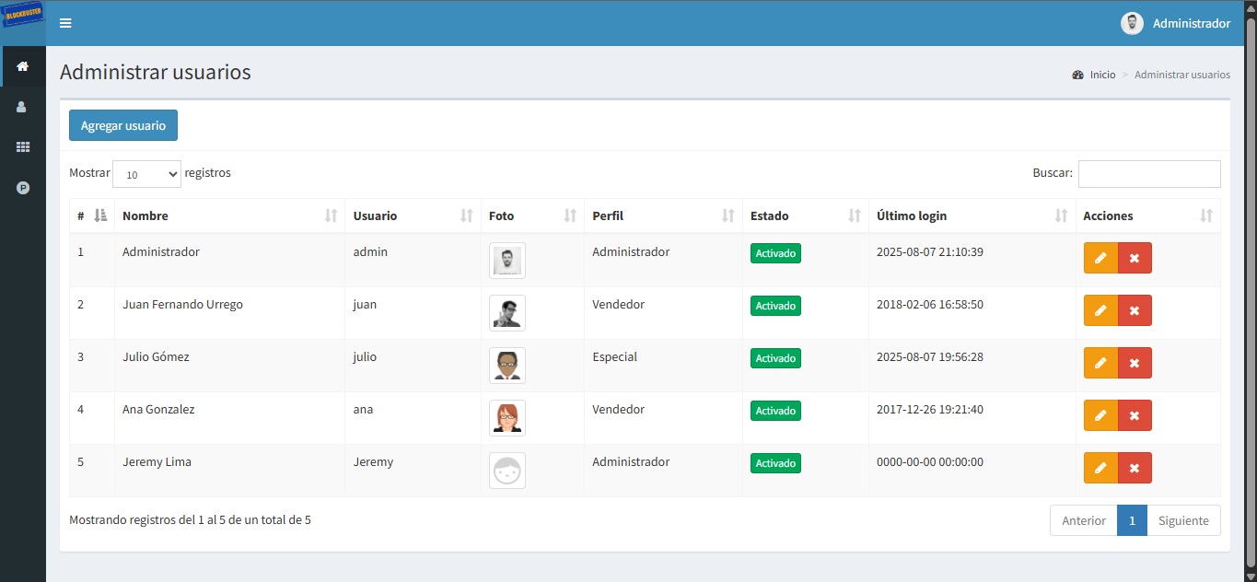

1. Categorías

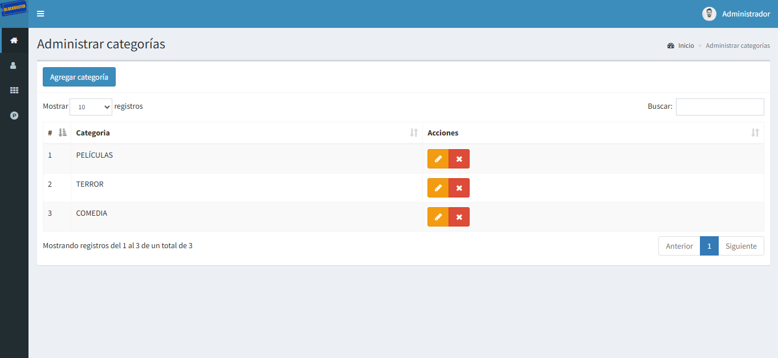

1. Películas

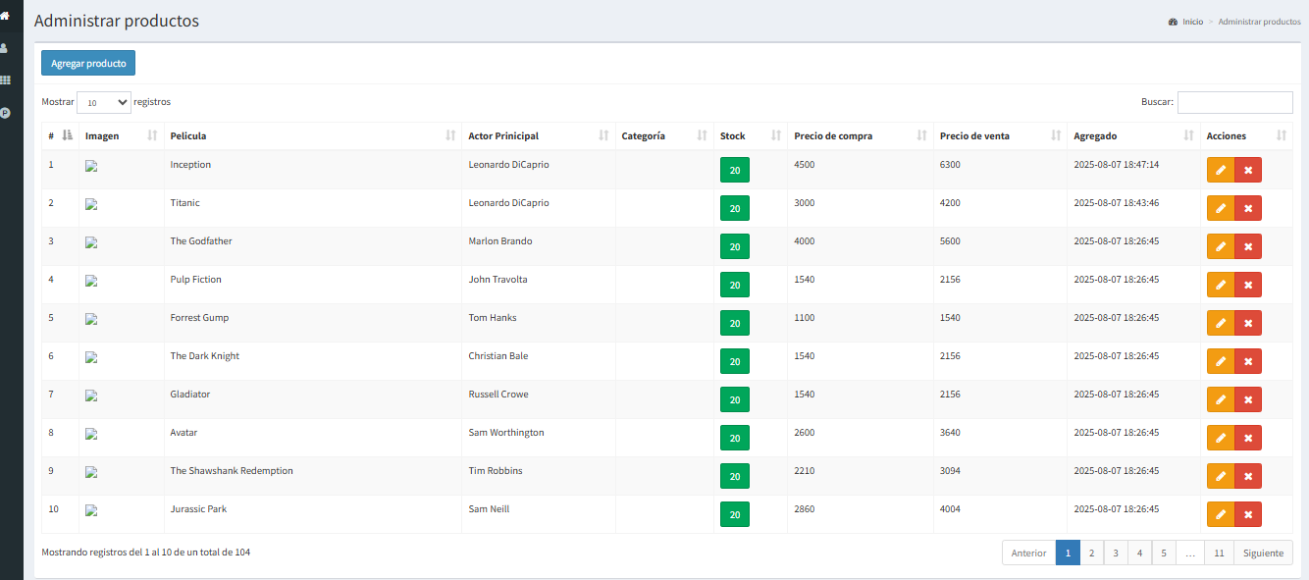

El boton azul de agregar sirve para agregar la categoría deseada en la base de datos.

El lapiz amarillo editará la tabla seleccionada

La equis roja eliminará el usuario seleccionado.

1. Base de datos

